胡之德：将国家至上刻进西部化学的基因
作者：郑思怡 指导教师：杨仁子

胡之德，男，中共党员，分析化学家和教育家，1931年生于四川省荣县。1956年毕业于兰州大学化学系，1983年任兰州大学教授，1984年3月任兰州大学副校长，1985年3月到1993年4月任兰州大学校长。先后在国内外学术刊物上发表论文280余篇，著有《分析化学中的溶剂萃取》《分离科学与技术概论》《高效毛细管电泳》和《分光光度分析法》等。曾任中国化学会第二十、二十一届理事，国家教委第一、二届分析化学教学指导委员会成员。

1952年夏，新中国首次全国统一高考举行。胡之德，一位来自四川农村的青年，怀揣借来的学费与改变命运的渴望，辗转数日赴兰州求学。那时的中国，百废待兴，文盲率居高不下，“国家急需有文化的人”——正是这样的召唤，让他与一代人毅然走进考场，也走进了历史。

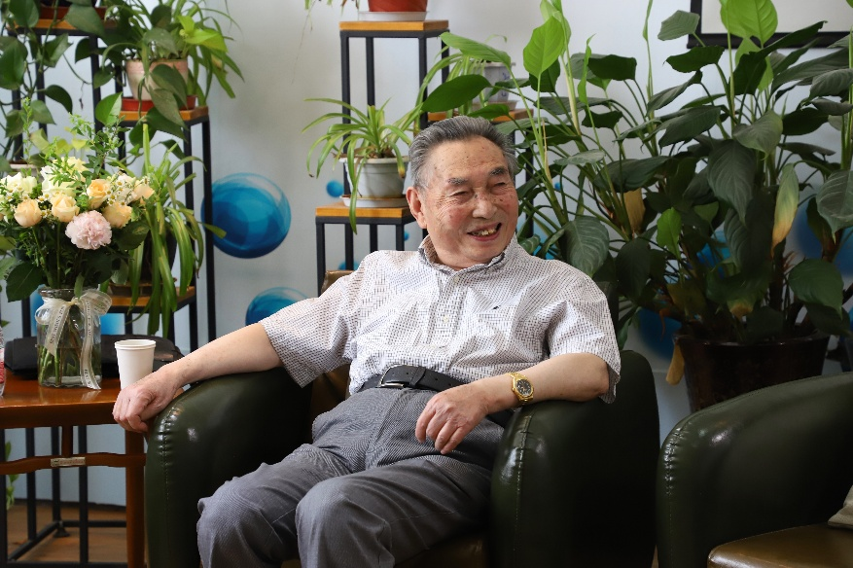

初至兰州，满目苍黄，“当时兰山上不仅不长树、连草都没有。”饮食不惯，宿舍拥挤，一个学生一个月只能领2斤的米。然而物质的贫瘠从未冷却理想的温度。冬夜零下二十多度，自习室没有炉火，熄灯后同学们便转战路灯之下，苦读至深夜。很多人的耳朵手脚都冻出了冻疮，但没人抱怨，大家都非常珍惜这读书的机会。“攻读化学是根据国家需求而分配的，当时完全谈不上说什么兴趣，对化学的兴趣都是随着后面研究的逐渐深入之后发现的。”同样，在1956年胡之德分配留校工作。“当时同学们的工作都是分配的，不谈价钱。为什么不谈价钱呢？大家觉得工作的机会也难得，有工作已经非常不错了，所以都是非常高兴地接收分配。我们的价值观就是国家至上。”
由于当时化学系新留校的青年教师没有分配住房，胡之德和工人王师傅一起住在化学楼角落的燃烧室里。没有设备、没有经费，他却选择了当时极少人涉足的反相无机薄层色谱作为研究方向。他主动帮王师傅打扫楼道，就是为了夜里能“偷偷”进实验室做实验、查文献。留校后的胡先生从助教干起，按照当时的规定是没有上课的资格的，主要是批改实验报告、辅导答疑。就这样，六年未上一课，却听遍了化学系所有课程，经历试讲三次才获得了授课的资格。最终，在持之以恒的学习、研究和教学下，胡先生在国内外学术刊物上发表SCI论文400余篇，先后获部级成果奖励6次，连续多年入围“高被引学者”榜单。
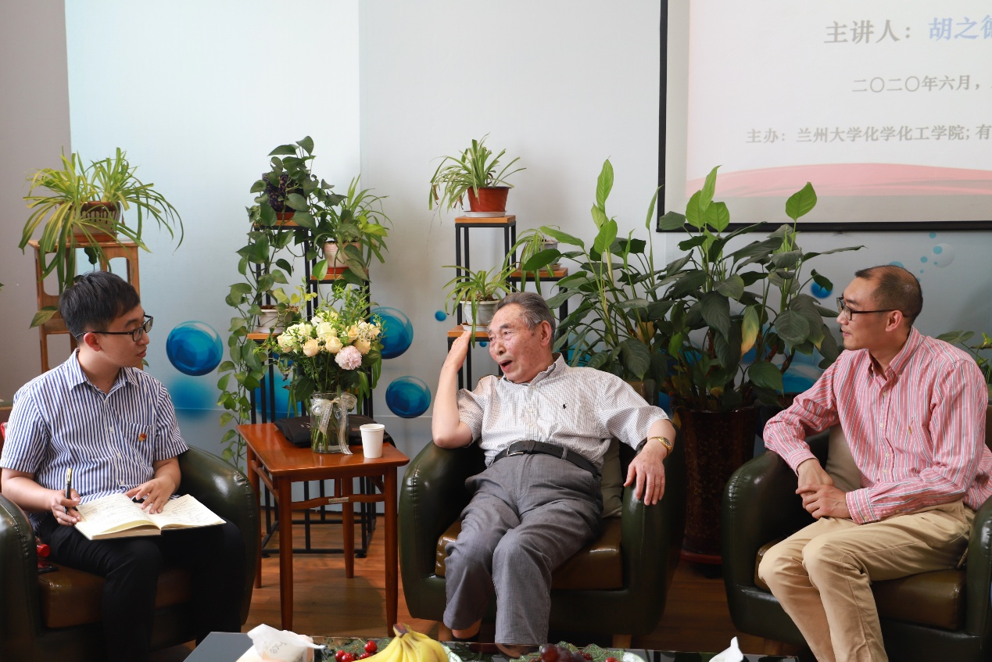
他坚信“教学科研必须结合”，自编教材、推动开设仪器分析新课，在一片反对声中，把兰大化学带入新的天地。担任系主任、校长之后，他力推师生在国外期刊发文章、破格晋升91位35岁以下青年教师、创办全国高校首个管理科学系……每一次改革，都伴随着不解甚至唾骂。“有老先生把口水吐到我脸上，”但胡之德很坦然“我的思想很简单，我认为这些事情是正确的、是国家需求的，就不怕被骂，要对得起未来、对得起子孙后代。”渐渐地，发表文章的人增多了，反对、唾骂的人减少了。经过一段时间的积累，1992年、1993年连续两年，兰州大学发表的SCI论文数量名列全国第三；1995年，在美国《科学周刊》评出的中国最杰出13所大学榜单上，兰州大学位居第六。当时破格晋升的91位高职人员中，已经产生了4位院士。
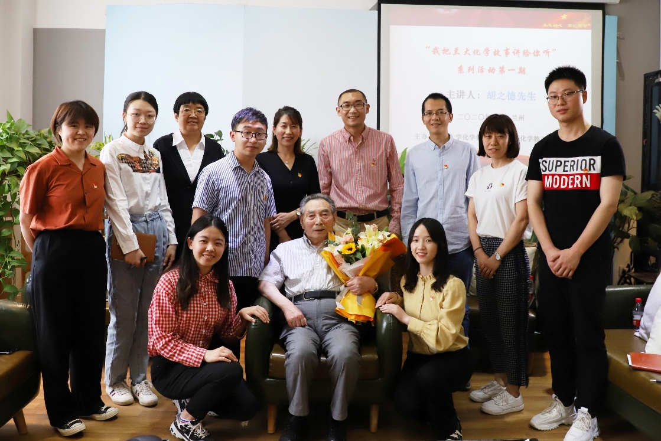
新生入校时的一句话“不知道有兰州大学，是被分配到这里来的，”一直到现在都对胡之德刺激很大。胡之德下定决心要提高兰州大学的知名度。经过反复地思索，胡之德总结出了以下三个做法：办兰大的刊物，鼓励兰大学者在国外期刊发表文章，鼓励学生出去交流。胡之德认为，“要让其他单位的学者将文章发表在兰州大学的相关期刊上；要通过在国外学术期刊发表文章让别人知道兰州大学在做什么工作，要将中华民族的旗帜插到人类科学文化宝库之中；要鼓励同学们走出去，展示兰大人的精神风貌，在国内外各领域各单位都有优秀的兰大人身影。”学校知名度的提高在上世纪80年代尤为凸显，标志性事件之一便是在全国赴美留学考试中，兰大连续5年夺得全国个人或集体第一。新华社记者屈维英专门撰文《兰大为何“状元”多》，刊登在1986年第8期《瞭望周刊》上。
在他心中，大学的使命不仅是传播知识，更是塑造精神。从1952年入学至今，胡之德就一直坚守在兰大，用实际行动诠释着兰大校训和1986年3月由其确定的兰大学风。胡之德说，“党员要遵守《党章》的规定，不提任何要求，要服从党的安排，自己必须克服遇到的困难、把活干好。在平凡的工作岗位上锻炼、在平凡的工作岗位上做出贡献，在平凡的工作岗位上要做出较好的贡献。”也正是有着以胡之德为代表的一代代先辈坚守西部、服务国家，孕育出了兰大化学精神——“团结合作、艰苦奋斗、开放创新” 。
从无树荒山到化学高峰，从西北一隅到世界科学舞台，胡之德用一生诠释何为“国家至上”。他说：“人生是一条曲线，绝不是一条直线。成功只有一次，曲折却有无数次。”而他正是在无数曲折中，写下了属于自己的——也是中国的——奋斗诗篇。

